Thư viện Trường THCS Cự Khối

GIỚI THIỆU SÁCH THÁNG 11 NĂM HỌC 2025 - 2026

Chủ điểm: Tôn sư trọng đạo.
Tên sách: “Vị thánh trên bục giảng”.
Mục đích: Giúp người đọc hiểu rõ nội dung và ý nghĩa sâu sắc của tác phẩm, qua đó nhận thức được vai trò, phẩm chất và sứ mệnh cao quý của người thầy trong xã hội.
Hình thức giới thiệu:
- Giới thiệu trước sân trường giờ chào cờ.
- Đăng cổng thông tin trường.
Tác giả | Hội nhà văn Việt Nam
NXB | Giáo dục
Năm XB | 2006
Trọng lượng | 100.0 gr
Kích thước | 11x18cm
Số trang | 243
Hình thức | Bìa mềm

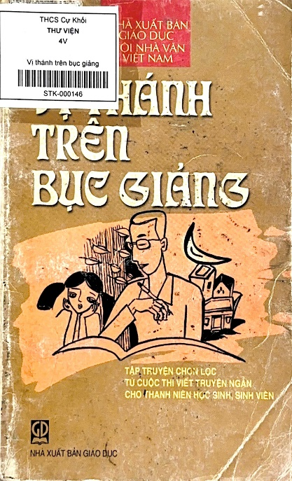

“Ai nâng cánh ước mơ cho em
Là thầy cô không quản ngày đêm
Ai dạy dỗ chúng em nên người
Là thầy cô em ghi nhớ suốt đời”
“Nhà giáo” chính là hai chữ thiêng liêng luôn ngân vang trong suy nghĩ của mỗi chúng ta. Họ là những người đã chắp cánh ước mơ, hoài bão và dẫn dắt cho bao thế hệ học trò cập bến thành công, trở thành người có học vấn, có nhân cách và có ích cho đời. Những bóng hình thầm lặng ấy luôn dành trọn trai tim cháy bỏng tình yêu thương, thắp sáng niềm tin và nghị lực để các em học sinh bước vào cuộc sống.
Trong không khí hân hoan của ngày lễ tri ân Nhà giáo Việt Nam 20 tháng 11, bên cạnh những bông hoa tươi thắm dâng tặng thầy cô, cuốn sách Vị thánh trên bục giảng là món quà mang nhiều ý nghĩa và là cửa sổ mở ra những bài học quý về tình nghĩa thầy trò. Cuốn sách do nhà xuất bản Giáo dục - Hội nhà văn Việt Nam xuất bản với 243 trang, khổ 11x18cm. Cuốn sách ghi lại 27 câu chuyện ngắn kể về những kỉ niệm của các thế hệ học trò viết về thầy cô giáo. Hình ảnh người thầy cầm tay học trò tập viết chữ quả là một kí ức sâu sắc đối với trẻ thơ. Ngoài việc được học kiến thức, các em còn được gần gũi để tâm sự, cảm thông, chia sẻ khi khó khăn, có những bối rối của lứa tuổi học trò, sự băn khoăn của tình bạn bè, tình thầy trò...
Vị thánh trên bục giảng là một cuốn sách chứa đựng biết bao kỉ niệm về người thầy, người cô đã dạy dỗ bao thế hệ học trò. Qua những câu chuyện giúp chúng ta biết yêu cái thiện, cái đẹp; ghét cái ác, cái xấu và giúp chúng ta mơ ước dù chỉ là một giấc mơ nho nhỏ mà hữu ích. Bên cạnh đó, còn có những ca khúc hay, các bài thơ cảm động để ca ngợi, tri ân và tỏ lòng thành kính của các thế hệ học trò đối với thầy cô của mình. Mỗi dòng chữ cất lên là nỗi hoài niệm của biết bao “bông hoa tươi đẹp” đã nở. Bầu trời hoài niệm ấy có hạt giống, có người nông dân chăm chỉ, nhiệt huyết, có những giọt mồ hôi rơi, có những giọt nước mắt đã điểm. Công lao ấy biết đến khi nào mới đền ơn đáp nghĩa được. “Thầy cho con nhân tâm để hiểu về cuộc sống, để yêu hoài màu trắng tinh khôi. Thầy vẫn cần mẫn đưa đò chở bao thế hệ học trò qua dòng sông. Mỗi lần đi, ai sẽ là người biết nhớ? Sóng cả nước to, thân thầy gầy sức yếu, có trò nào chèo giúp thầy không? Con đò đã cập bến bình yên, bởi thầy là người đưa đò cần mẫn. Thầy lặng lẽ sống một cuộc đời như thế, ươm mầm xanh trái ngọt cho đời. Thời gian ơi! Xin dừng lại trong phút giây. Để con khoanh tay cúi đầu lần nữa, để gọi tiếng “Thầy!” với tất cả yêu thương”.
Vị thánh trên bục giảng sẽ là nhân chứng sáng lạn nhất, giúp bạn hiểu hơn về những người suốt ngày cầm phấn, cống hiến hết mình cho con trẻ. Họ chăm chỉ lái đò, tâm huyết, vững tay chèo, suốt đời tận tụy vì học sinh thân yêu, ngày đêm chắt lọc từng trang giáo án mong truyền thụ hết tri thức cho học trò. Liệu rằng công lao ấy có được đền đáp? Liệu rằng khi những bước chân của con trẻ đã vững vàng, họ có nhớ về những năm tháng miệt mài học tập với người thầy, người cô của mình?
Qua cuốn sách này thư viện muốn nhắn nhủ đến tất cả các bạn một điều: Hãy ra sức phấn đấu học tập để “hái” những bông hoa điểm mười tươi thắm dâng tặng thầy cô nhân ngày đầy ý nghĩa này. Kính mời quý thầy cô, cùng các bạn học sinh tìm đọc cuốn sách ở thư viện trường THCS Cự Khối để tìm câu trả lời cho chính bản thân mình.
Nhân ngày tri ân Nhà giáo Việt Nam 20 tháng 11, thư viện trường THCS Cự Khối xin kính gửi lời chúc tốt đẹp nhất đến toàn thể quý thầy cô. Kính chúc quý thầy cô luôn khoẻ mạnh, bình an và hãy luôn giữ trong mình một trái tim cháy bỏng tình yêu thương dành cho công cuộc đưa những chuyến đò cập bến tương lai.

Cự Khối, ngày 03 tháng 11 năm 2025
Nhân viên thư viện

Trần Thị Khánh Linh

